军理复习

1. （考试教材前半部分）

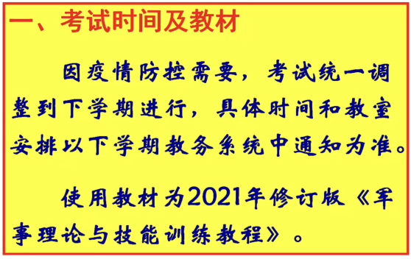

1. 考试范围

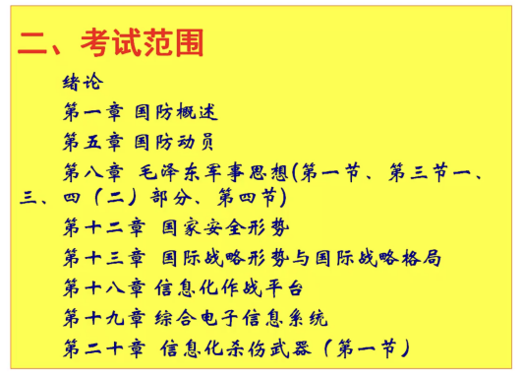

1. 题型及答题要求

1.名词解释

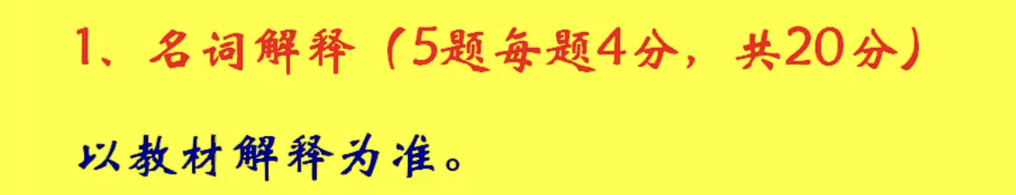

1. 简答（每一章每个部分的大标题）（稍微要展开的情形：比如：国防概述这一章，它问国防的基本要素是什么，四大要素，这种就要稍微展开：第一是主体，主体是国家；第二是对象，对象是xxx，第三是目的，目的是xxx，第四是手段，手段是xxx）（绝大部分不用展开，比如国防历史的启示是什么？把四句话答上去）

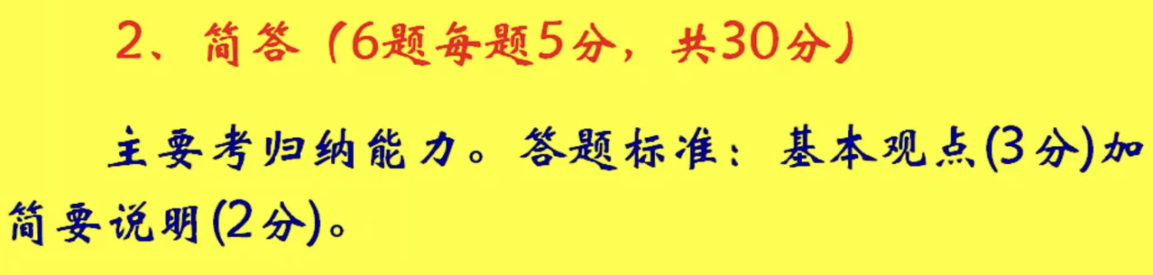

1. 论述题（字数要求没达到扣分很重）（要尽可能多写）（方法论出的比较多）（国家安全形势的第二节，用威胁的理论分析）

《毛泽东军事思想：战争观与方法论》

《国家安全形势》一定出题

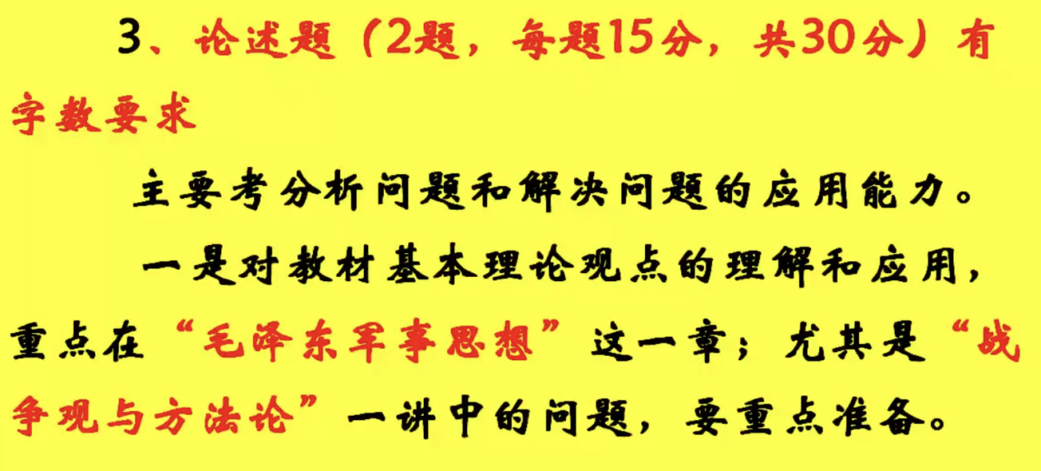

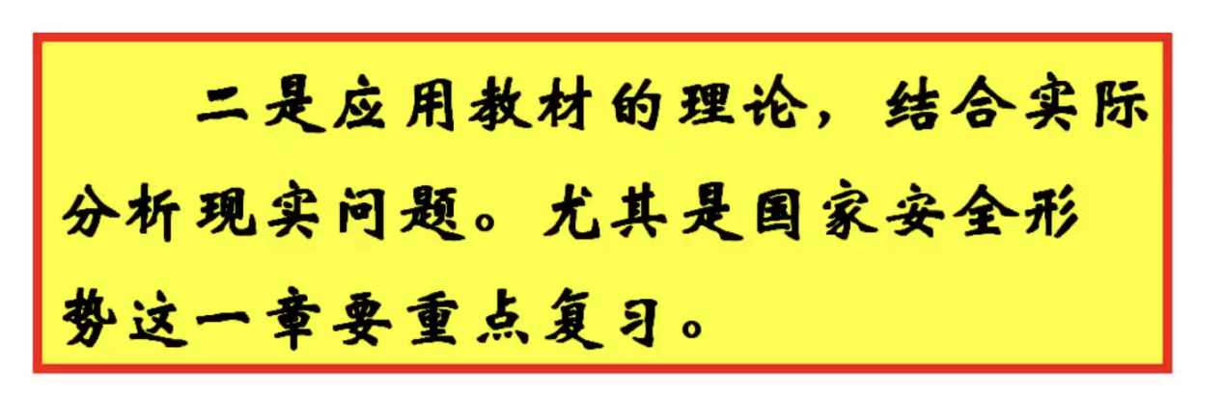

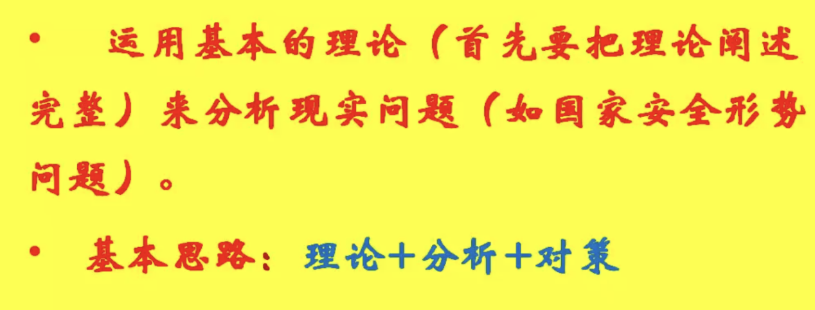

1. 学习小结--字数要求（不一定用这个框架）（重点是第一点第二点）

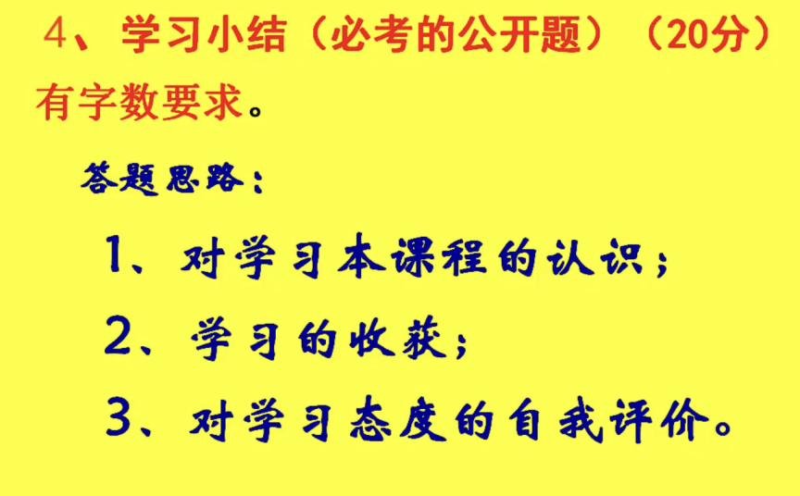

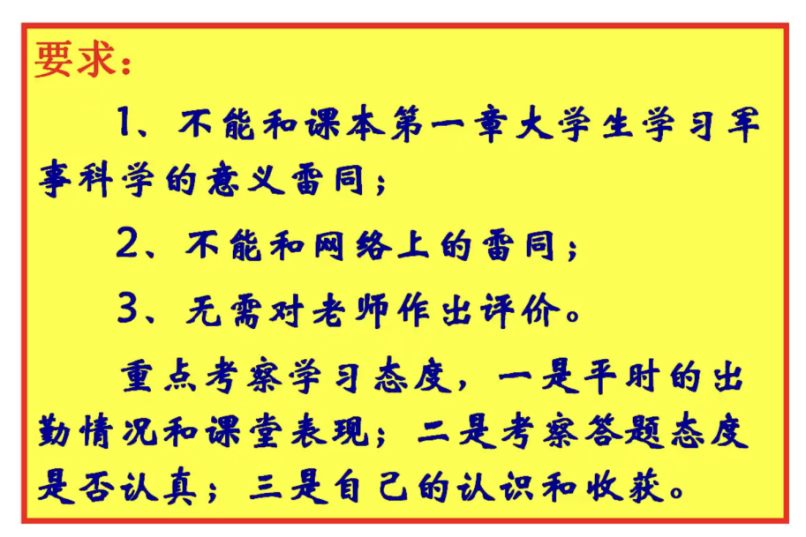

**绪论：军事科学概论**

一、军事科学定义

军事科学又称军事学，是**反映**战争和国防的**本质**与**规律**，并用于**指导**战争和国防的**准备**与**实施**的科学

·军事：**战争** 及一切 直接有关 **武装力量建设** 事项 的总称

二、军事科学的任务

1.通过对战争和国防**实践经验**的**科学总结**，对战争和国防**规律及其指导规律**的不断**探索。经验总结/规律探索；为指导实践提供理论依据**

【为正确地**指导*战争和国防*的准备与实施**提供科学的**理论指导*和*决策依据】**

**（总体）**

2. ·**预测**战争的（发生发展、及其特点）。

提出**克敌制胜**的（原则、手段和方法）；

**·分析**战略**环境**的（发展变化、及其影响），

提出**国家防卫**的（原则、目标、和措施**）。（具体）**

三、军事科学的功能 4点+半点 （重要原则）

1.为国家制定**军事战略**提供理论依据

2.为国家规划**武装力量建设**提供理论依据

3.为国家发展**武器技术装备**进行**科学论证**

4.为国家**准备与实施战争**提供理论依据

【军事科学的许多重要原则对社会其他领域有重要的借鉴作用】

1. 大学生学习的意义4点 +方法3点

意义

1.法定的公民义务、责无旁贷

2.提高全民国防意识，振奋**民族精神**

3.有利于加强国防后备力量建设

4.有利于培养**德智体**全面发展的**“四有”新人**

方法

1.拓展思维领域，综合运用各种思维方法

2.研究战例，借鉴历史

3.善于“合成”，融会贯通

**第一章 国防概述**

一、国防基本概念

1. 国防是 国家为（外）**防备**和抵抗**侵略**//（内）制止**武装颠覆**和**分裂**//保卫**国家**主权、统一、领土完整、安全、发展利益所进行的**军事活动**，

2. 以及与军事有关的政治、经济、外交、科技、教育等方面的活动

二、国防基本要素

1.主体：通常为国家，国防是国家的事业，是国家的固有职能

2.对象（国防需要防备、抵抗和制止的行为）：

* 侵略：包括武装侵略和非武装侵略
* 武装颠覆和分裂：组织、策划、实施分裂国家、破坏国家统一，或者与境外的组织机构、组织、个人相勾结，组织、策划、实施分裂国家、破坏国家统一的行为

3.目的：

* 捍卫国家的主权
* 保卫国家的统一
* 保卫国家的领土完整
* 维护国家的安全和发展利益

4.手段（军事活动，以及与军事有关的政治、经济、外交、科技、教育等方面的活动）：

* 军事 主要手段
* 政治 政治思想工作、政治宣传、政治制度等
* 经济 经济动员、经济战、经济制裁等
* 外交 军事结盟、军事援助、军事双边往来、边防管理等

三、国防类型 扩张……（战时和平时不太可能考）

1.扩张型国防和自卫型国防

扩张型国防，是“以干涉性和掠夺性为明显特征的国防”，奉行霸权主义和强权政治；

自卫型国防，是“以维护国家安全、防止和防御外敌入侵为目的国防”，又称防御性国防

2.联盟型国防、自主型国防和中立型国防

联盟型国防，是“以结盟的形式联合相关国家进行的国防”，一般由两个或两个以上具有某些共同的政治、经济、军事利益的国家参加，通过迪姐相关的军事同盟条约，实行共同防务；

自主型国防，是“以自身的力量，独立自主进行的国防”，保持国防事务的自主权同时努力加强国际合作，独立自主地处理一切对外军事事务；

中立型国防，是“以奉行中立政策而进行的国防”，不参加任何国家之间的战争和武装冲突，分为战时中立和永久中立

3.战时国防和平时国防  
战时攻防即战争时期的国家防务，从武力开始使用到这一使用过程的结束，从整体看具有一定的局限性；

平时国防是和平时期的国防

四、国防历史的启示--简答

1.经济是国防强大的基础  
只有经济的强盛，才能有强大的国防，才能有政权的稳固、国家的安全  
2.政治昌明是国防巩固的根本  
3.国家的统一和民族的团结是国防强大的关键  
国家的统一，民族的团结，全国军民一致共同抵抗侵略的精神和意志，才是国防真正的钢铁长城  
4.保持忧患意识是国防巩固发展的前提

五、现代国防的基本特征 简答--四个大标题  
1.现代国防的概念内涵更丰富  
无论是在内涵上，还是在范围上，以及在维护国家利益的行为方式上，都远比以前丰富得多  
2.现代国防是多种手段、多种斗争形式的角逐  
包括军事活动，以及与军事有关的政治、经济、外交、科技、教育等方面，也包括暴力与非暴力手段

3.现代国防是综合国力的较量  
军事力量的增长同经济发展、科学技术进步相关，在综合国力较量中取得优势是维护国家安全利益的主要内容  
4.现代国防与国家经济建设关系更密切  
国家经济发展水平制约国家武器装备发展的总水平和国防力量的总规模，同时现代国防能为经济建设创造一个和平安定的国际环境，保障经济顺利进行，也能充分发展国防系统的社会经济功能，多方面支援促进经济建设的发展

**第五章 国防动员**

一、基本概念  
国家为应对**战争**或**其他安全威胁**，使**社会诸领域的全部或部分**由**平时状态**转入**战时状态**或**紧急状态**的活动。

二、国防动员意义--简答题  
1.动员是增强国防**实力**的重要措施（将**战争潜力**转化为**军事实力**）

2.动员是增强国防**威慑力**的有效手段（**威慑**功能）

3.动员是**夺取战争主动权**的可靠保障（**实战**功能）

三、国防动员的分类（概念和特征）  
1.总动员  
亦称全面动员，是国家采取紧急措施，在**全国范围内**实施的战争动员。

即将全国军事、政治、经济、科技、文化以及社会生活的各个方面转入战时轨道。决定实施总动员的权限，属于国家最高权力机关，总动员令通常由国家元首或政府首脑发布。

具有全面性、持续性、彻底性

2.局部动员  
国家在**部分地区或部门**进行的动员。通常是动员部分武装力量和人力、物力、财力进行战争。

根据战争的发展，**局部动员也可能上升为总动员**。决定实施局部动员的权限,属于国家最高权力机关。

具有有限性和不稳定性

四、动员的内容（5个概念）  
1.武装力量动员：  
国家将军队及其他武装组织由平时体制转为战时体制所采取的措施。

通常包括解放军现役部队和预备役部队、武装警察部队、民兵和预备役人员，以及相应的武器装备和物资等动员。是战争动员的核心

2.国民经济动员：  
国家将【经济部门】、【经济活动】和【相应的体制】从平时状态转入战时状态所采取的措施。

通常包括【工业、农业、财政金融、交通、邮电通信、医疗卫生力量】等方面的动员

4.人民防空动员：  
国家战时 发动和组织 人民群众防备敌人空袭 所采取的措施，也可简称为人防动员。

【主要任务】依据国家有关法律法令，动员社会力量，进行防空设施建设//组建防空专业队伍//普及防空知识教育//组织隐蔽疏散//配合防空作战//消除空袭后果

【目的】保护居民、经济设施、其他重要目标安全，减少国家及人民群众生命财产的损失，保存战争潜力

3.科学技术动员：  
国家或政治集团 为实施战争或应对其他军事危机，统一组织科学技术力量从事科学技术开发的活动

5.政治动员：

国家或政治集团 为实施战争或应对其他军事危机，在政治和思想方面采取的紧急行动

五、动员的要求、方针和原则----简答（要求和原则）

要求

1.动员速度要快

2.动员数量要充分

3.动员质量要高

4.动员的范围要广

5.动员要力求隐蔽安全

方针

1.平战结合

2.军民结合

3.寓军于民

原则

1.统一领导

2.全民参与

3.长期准备

4.重点建设

5.统筹兼顾

6.有序高效

六、动员的准备 阅读即可

**第八章 毛泽东军事思想**

一、基本概念  
毛泽东军事思想，是“毛泽东关于中国革命战争、人民军队和国防建设以及军事领域一般规律问题的科学理论体系。毛泽东思想的重要组成部分。”

二、科学含义--简答题5点  
1.是马克思列宁主义普遍原理与中国革命战争和国防建设实际相结合的产物  
2.是中国共产党领导中国人民及其长期军事实践经验的科学的总结  
3.植根于深厚的中华文化沃土，多方面汲取了古今中外军事思想的精华  
4.是中国共产党集体智慧的结晶，是党领导中国革命战争、军队建设、国防建设和反侵略战争的指导思想  
5.是毛泽东军事思想的重要组成部分

三、科学体系----重点---注意不要漏了“毛泽东军事思想它的基本内容是什么”

【基本内容：战争观和军事问题方法论、人民军队思想、人民战争思想、人民战争的战略战术思想、国防建设思想】

* 战争观与方法论（用其中某一个点考--4+4点要细看）

是毛泽东研究和指导战争的基本观点和方法，是毛泽东军事思想的理论基础，是我们研究和指导战争的基本依据  
（一）历史唯物主义的战争观  
战争观是人们对战争本质的问题的根本看法和态度，回答战争的基本性质和人们对战争所应采取的态度等一系列关于战争的根本问题

1.战争是阶级斗争的最高形式

* 科学定义：“战争——从有私有财产和有阶级以来就开始了的，用以解决阶级和阶级、民族和民族、国家和国家、政治集团和政治集团之间在一定发展阶段上的矛盾的一种最高斗争形式。”
* 战争起源：私有财产和阶级
* 战争本质：解决阶级和阶级、民族和民族、国家和国家、政治集团和政治集团之间矛盾的一种最高斗争形式
* 战争消亡条件：人类社会进步到消灭了阶级，消灭了国家

2.战争是流血的政治

* 战争与政治的一致性：战争就是政治，战争本身就是政治性质的行动，从古以来就没有不带政治性的战争；政治目的决定着军事目标和力量使用的大小
* 战争与政治差别：战争是政治的特殊手段的继续，政治发展到一定阶段也不能照旧前进，于是爆发了战争，不同于一般的政治
* 政治是不流血的战争，战争是流血的政治

3.战争是经济的竞赛

* 经济是战争的物质基础，离开一定的经济条件，战争就无法进行
* 军队的编制装备和战略技术，战争所需的各种物质，战争规模的大小，以及战争时间的长短等都以来与国家经济条件和生产水平

4.用正义消灭非正义战争

消灭一切战争，是无产阶级战争观对待战争问题的归宿点

* 要正确区分战争性质，战争性质取决于战争的政治目的、阶级本质和历史作用（分为正义的非掠夺的谋解放的战争和非正义的掠夺战争）
* 应该根据战争的不同性质而有区别对待的态度，拥护正义战争，反对非正义战争
* 消灭战争的基本途径和手段，用战争反对战争

（二）研究和指导战争的方法论  
1.研究和指导必须认识战争规律  
透过战争某些征兆、端倪、现象去探寻潜藏于内部的本质即规律性，进而给战争正确的指导  
2.研究和指导战争必须着眼其特点，着眼其发展  
必须把握好战争的实践、地域、性质三个要素，我们应该根据战争不同的实践、地域、性质等条件的发展变化，认识和把握特殊规律，以正确指导战争  
3.研究和指导战争要关照全局把握观点  
关照全局是战争指导的首要问题，全面规划全局安排，将战争的各个局部组成一个相互协调的整体力量，充分发挥各个因素的综合作用，才能沉重打击敌人；

把握关节是推动全局发展的重要方法，关键性局部对全局的胜负会产生决定性的影响，要关注战争的重点部位和关键环节  
4.研究和指导战争，要使主观指导符合客观实际

* 战争指导至关紧要的问题，就在于能否正确地解决主观指导与客观实际的矛盾；
* 战争实践是主观指导符合客观实际的基本途径，在战争实践中把握客观情况的运动规律；
* 熟识敌我双方各方面的情况，是主观指导符合客观实际的根本方法，全面把握敌我双方各方面的情况，才能科学地揭示战争的规律，正确地指导战争；
* 充分发挥自觉能动性，是主观指导符合客观实际的关键因素。客观条件知识提供了战争胜负的可能，要把这种可能性变为现实性需要主观上的努力，应该坚持战争的客观条件与自觉能动性的辩证统一。
* 人民战争 概念+后面几个简答

1. 基本概念  
   人民战争是“被压迫阶级和被压迫民族为谋求自身的解放，发动和依靠广大人民群众所进行的战争”---正义性和群众性
2. 基本理论观点

1.战争的正义性是实行人民战争的政治基础

2.革命战争是群众的战争  
3.人民群众是战争伟力之最深厚根源  
4.民兵是胜利之本  
5.人是战争的决定性因素  
（三）主要原则和方法

1.坚持中国共产党对人民战争的统一领导  
2.充分动员、组织和武装广大人民群众  
3.发挥人民军队骨干力量的作用

4.实行“三结合”的武装力量体制和“三结合一配合”的组织斗争形式  
5.建立巩固的革命根据地  
6.运用灵活激动的战略战术

* 战略战术 只考 积极防御的战略指导思想

积极防御的战略指导思想

1.承认积极防御，反对消极防御

积极防御，是以积极的攻势行动，战胜仅供之敌的防御，也叫攻势防御、决战防御。是为了辅助进攻，或为了转入反攻和进攻创造条件而进行的防御；

消极防御，是单纯为了挡住敌人进攻的防御；

承认积极防御，反对消极防御，这是毛泽东对待防御的根本主张

2.积极防御战略思想的基本精神

* 充分准备
* 后发制人
* 攻防结合
* 持久胜敌

四、毛泽东军事思想的历史地位----简答题  
1.毛泽东军事思想把中国军事思想发展到一个全新的阶段，是中国革命战争胜利和国防现代化建设的理论指南

广泛吸收中国古代军事思想的精华，并把辩证唯物主义运用于研究和指导战争，形成了中国历史上最先进、最科学、最完整的军事理论

2.创造性地丰富和发展了马克思主义军事理论宝库  
既遵循马列主义的基本原理，又灵活处理了中国革命战争的具体问题，在一系列问题上发展了马克思主义军事理论

3.在世界上具有广泛而深远的影响  
在第三世界广为传播，成立被压迫民族和人民争取民族独立和解放的强大思想武器；军事辩证法对世界军事思想的发展作出了巨大贡献；受到世界各方面人士的重视

**第十二章 国家安全形势**

一、概念  
国家安全形势，是国家在一定时期内所面临的影响和平稳定的外部及内部条件的总和

二、地缘环境基本情况--简答  
1.中国是边界线较长、相邻国家最多的国家之一  
2.中国周边地区人口众多，是世界上大国最集中的地区  
3.中国周边国家政治制度及经济发展水平差距很大，民族、宗教矛盾交织，安全环境负责  
4.中国位于世界两大地缘战略区的交界处，既受其他大国关系的影响，又影响其他大国关系

三、面临威胁的理论分析-----论述题  
1.威胁的要素

* 实力   
  是构成威胁的客观要素，分析周边国家的综合国力
* 企图   
  判断国家的威胁企图，军队模拟训练的对象和重大行动、军事实力的过分强大、军队部署的调整、军费增长超出正常防卫的需要、政治制度和推行的对外政策
* 环境、时机和方式   
  置身于国际环境之下判断，国际舞台上的重大事变、国际舆论的导向，对国内政治经济生活运行中的重大变动，国内舆论；比如粗暴干涉别国内政、边境挑衅或蚕食、对争议领土的占有、边境陈兵、经济封锁和制裁、高技术相威胁或恐怖行动

2.威胁类型

* 现实威胁  
  现实国际关系中已经存在的威胁，是国防建设的基本着眼点
* 潜在威胁  
  现实中还没有构成而未来有可能，比如有强大经济能力但没有匹配的军事能力
* 全面威胁  
  对一个国家整体安全构成的威胁
* 局部威胁  
  对局部地区构成的威胁
* 主要威胁  
  若干现实威胁中的重点威胁
* 次要威胁  
  若干现实威胁中的非重点威胁
* 核威胁  
  以核武器进行的威胁
* 常规威胁  
  常规武器进行的威胁
* 军事威胁  
  军事手段即武装入侵的手段构成的威胁
* 综合威胁  
  军事手段与非军事手段相结合构成的威胁

3.威胁的转化  
①威胁不是一成不变的，在一定条件下它是可以转化的

②威胁的转化是有条件的。构成威胁的原因淡化了，威胁就可能转化为缓和；构成威胁的原因激化了，威胁就可能转化为战争

③威胁分析的目的，在于认清国家所处的安全环境，有针对性地加强国防建设

威胁的理论内容……都要交代--再分析--提出对策

1. 新形势的国家安全 了解一下
2. 新兴领域的国家安全--简答题

1.太空安全

2.网络安全

3.深海安全

4.生态安全 生态环境不受破坏与威胁，处于能够适应国家经济和社会持续发展需要的状态

**第十三章 国际战略形势与国际战略格局**

一、基本概念：形势、格局、理论、主体……  
1.国际战略形式，专指一定时期内世界各个主要国家、政治集团在矛盾、斗争或合作、共处中的全局状况和总体趋势  
2.国际战略格局，专指国际社会中国际战略力量之间在一定历史时期内相互联系、相互作用而形成的具有全球性的、相对稳定的力量对比结构及基本态势  
3.国际行为主题，也叫国际关系行为主体，是指能够独立参与国际事务，并能独立行使国际权利、承担国际责任与义务的实体；但一个国际行为主体，只有当它的行为能力达到一定的程度，能对国际战略的形成和发展，对其他行为主体产生重大影响时，才能成为一种国际战略力量，并成为国际战略格局的构成要素  
4.国际战略格局是国际战略形势的核心内容，也是国际战略形势发展演变的结果；而国际战略格局一经产生，又会对国际战略形势产生直接影响。格局具有一定的稳定性，形势则更具有变动性

二、结构类型：概念+简答题  
1.单极格局  
某一个大国在国际战略格局中占据主导地位，形成一国独霸的局面。很大程度上局限于欧洲地区，真正的世界霸权并未建立起来  
2.两极格局  
两大战略力量之间相互对立和相互斗争，对整个国际事务起着决定性影响的局面。同盟vs协约；轴心国vs反法西斯同盟；资本主义vs社会主义；美苏争霸  
3.多极格局  
多种战略力量既相对独立又相互联系、既相互合作又相互制约而形成的一种相对平衡的战略关系。在多极格局中，作为格局构成要素的战略力量，可以是单个的国家，也可以是国家集团20世纪70年代初见端倪：中、美、苏、日、西欧和第三世界国家  
4.多元交叉格局  
一种由两极向多极，或由多极向两极的过渡性格局。在这种格局状态下，一方面存在着两大战略力量或多种战略力量之间的对立，这是格局的主导方面；同时也存在着独立于上述力量之外的其他战略力量。这些战略力量既在一定程度上受到现有格局中的支配力量的影响，又能够在国际事务中发挥自身的独特作用，从而构成国际战略格局中潜在的一极。

三、演变的动因与规律性特点---简答题  
（一）演变动因  
1.从根本上说，是决定这种格局的国际战略力量及其相互关系的重大改变

2.是内外部因素共同作用的结果

3.国际战略格局的演变过程反映了国际战略力量之间的矛盾和斗争的发展过程

（二）演变规律性特点  
1.必然性和偶然性的关系

2.量变到质变的过程

3.渐变和突变的方式

四、现状、发展趋势---简答题  
1.多极化趋势持续发展，“多强制衡”的战略格局正在形成  
2.“趋稳”与“动乱”两种动因同步增加，国际局势面临“总体稳定、局部动荡”复杂交织的局面  
3.国际社会面临的威胁加剧，对现有全球治理体系构成严峻挑战  
4.全球发展持续西降东升趋势，亚洲取代欧洲渐成全球地缘政治经济重心  
5.美国积极推行亚太再平衡战略，确保其“全球领导地位”

**第十八章 信息化作战平台（很多简答题和概念题）**

一、作战平台概念  
作战平台，是武器装备执行作战任务的处所、载体或者武器的总称。它是武器装备发挥战术技术性能的基础，对武器装备的战场部署和机动具有重要作用。

二、信息化作战平台的概念  
信息化作战平台，是指采用信息技术研制或改造的，供武器装备执行作战任务的处所、载体或者器具的总称

三、信息化作战平台特征--简答  
1.战场态势感知共享  
2.交战空间全维一体  
3.软硬互补精确打击  
4.实时联动平行作战  
5.系统配套精确保障

四、信息化作战平台（陆上、海上、空上）  
（一）信息化陆上作战平台  
1.概念  
是指采用信息技术研制或改造的，供武器装备执行陆上作战任务的处所、载体或者器具的总称，又称信息化陆战平台或信息化陆战机动平台  
2.对作战的影响---简答题

* 隐形反隐形对抗激烈
* “点穴式”交战成为主要作战样式
* 战场趋向一体化
* 作战的非线性特征明显

3.发展趋势---简答题

* 数字化
* 轻型化
* 空中化

（二）信息化海上作战平台  
1.概念  
是指采用信息技术研制或改造的，供武器装备执行海上作战任务的处所、载体或者器具的总称  
2.影响

* 对抗空间由单维空间转向多维空间
* 作战机动由兵力机动转向火力机动
* 攻防态势由近距离格斗转向远程打击
* 兵力编成部署由集中配置转向小群组合
* 打击方式由硬摧毁战转向“软硬结合战”

3.发展趋势

* 新形态航空母舰可能问世
* 睡眠作战舰艇将以发展驱护舰、两栖舰为主
* 潜艇仍将是各国海军优先发展的装备
* 海军飞机的全天候作战及精确打击能力大幅度提高
* 电子信息装备向综合一体化方向发展

（三）信息化空中作战平台  
1.概念  
是指采用信息技术研制或改造的，供武器装备执行空中作战任务的处所、载体或者器具的总称  
2.影响

* 空袭作战成为独立的作战阶段
* 精确打击和对地面作战提供近实时支援成为主要作战任务
* 夜间和不良气候下的空战成为常态

3.趋势

* 智能化
* 隐形化
* 一体化
* 微型化

**第十九章 综合电子信息系统**

一、综合电子信息系统概念-关键  
综合电子信息系统是按军队信息系统一体化原则和综合集成技术而构建的具有多种使命、多种功能的信息系统，是在战争中夺取信息优势、决策优势和全维优势的主要装备。

二、军队控制指挥系统-概念  
保障指挥员和指挥机关对作战人员和武器系统实施指挥和控制的信息系统。是指挥信息系统的核心。

三、军队指挥控制系统构成---六个分系统--简答题  
1.信息收集分系统：侦查卫星、雷达、声呐、光学摄像机

2.信息传递分系统：通信网络，由终端交换线路和用户等设备组成

3.信息处理分系统：电子计算机及其输入输出设备等组成

4.信息显示分系统：小型显示器和供集体使用的大屏显示器

5.决策监控分系统：以工作台的形式组装在一起。监视器键盘、打印机、多功能电话机、记录装备等

6.执行分系统：没有一个规定范式

四、五个方面系统功能--简答  
1.迅速收集和处理情报

2.自动查找和提取情报

3.辅助参谋人员拟制军事文书

4.实时观察战场情况

5.对武器进行自动控制

6.提高后勤指挥效率

五、对作战影响--简答题  
1.使指挥机关的组织结构发生变化  
2.指挥工作方式发生变革  
3.指挥决策更加科学化  
4.战场调控更趋于完善

六、预警系统

1.概念  
预警系统是采用一系列传感、遥控探测手段，发现、定位和识别敌方来袭目标，发出警报信号，为打击或者防范敌方目标提供相应情报和反应时间的信息系统。

2.典型系统--简答题

* 天基预警系统
* 空中预警系统
* 陆基预警系统
* 海基预警系统

七、导航系统  
1.概念  
通过实时提供位置、速度、航向、姿态及时间等信息，引导飞机、舰船、车辆等交通工具及人员沿着预期的路线到达目的地的信息系统。

2.典型系统

* 自主式导航系统
* 陆基无线电导航系统
* 全球卫星导航系统

**第二十章 信息化杀伤武器（第一节）**

一、精确制导武器  
采用精确制导技术，直接命中概率较高（50%以上）的武器

二、精确制导武器作战特点  
1.直接命中概率高  
2.具有自主制导能力  
3.作战效果好

三、制导技术--考试重点

（一）指导技术的基本概念  
利用目标辐射或反射的特征信号，发现、识别和跟踪目标，精确导引和控制武器命中目标的技术

（二）种类 【会考某一种具体比如自主式指导】  
1.自主式制导  
2.寻的制导

* 主动寻的制导
* 半主动寻的制导
* 被动寻的制导

3.遥控制导

* 有线指令制导
* 无线电指令制导
* 波束制导

4.复合制导

* 惯性-雷达寻的末制导
* 惯性-星光制导
* 惯性-地形匹配制导
* 惯性-半主动寻的中制导-主动寻的末制导
* 无线电指令-寻的制导
* 惯性-遥控-寻的制导

四、精确执导武器 5种主要武器的概念（导弹、炮弹……）

（一）导弹  
依靠自身动力装置推进，由制导系统控制飞行、导向目标，以其战斗部毁伤目标的武器

（二）制导炸弹  
是指投放后能对其弹道进行控制并导向目标的航空炸弹

1.电视制导炸弹  
装有电视导引头，能自动导向的航空炸弹  
2.激光制导炸弹  
装有电视导引头，能自动导向的航空炸弹

（三）制导炮弹  
是指弹丸上装有末段制导系统和空气动力装置，发射后能自动捕获目标并自动导向攻击目标的炮弹  
1.激光制导炮弹  
2.毫米波制导炮弹  
3.红外寻的指导炮弹  
  
（四）制导地雷  
制导地雷是指具有自动辨认目标能力，能主动攻击一定范围内活动装甲目标的新型地雷。集自锻破片技术、遥感技术和微处理技术等高技术于一身的智能武器  
1.反坦克指导地雷  
2.反直升机指导地雷  
  
（五）制导鱼雷  
是进攻性水中兵器，通常由潜艇或水面舰艇发射，执行反潜和反舰任务

五、精确制导武器发展趋势  
1.进一步提高命中精度  
2.提高抗干扰能力和突防能力  
3.增加精确制导武器的射程  
4.实现人工智能化  
5.使精确制导武器系列化、通用化